INXEDU使用常见问题

项目get set 报错
开发工具中安装lombok插件，详情请查看文档==》因酷教育系统环境配置教程

如何修改端口
找到pom.xml文件，修改port节点，详情查看相关开发工具使用文档

访问没有样式
找到project.properties文件，修改#项目路径contextPath=浏览器访问路径，
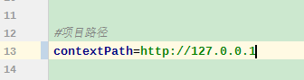

原理：
样式引用文件有个前缀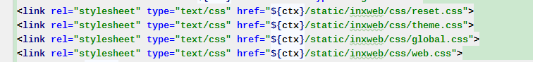
ctx等于项目配置project.properties中的contextPath
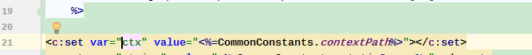
注意：建议把启动路径的项目名去了，有些ajax没有取 contextPath，用的上下文路径不带项目名 ，请求会404

Eclipse开发工具：
Tomcat启动设置端口，访问路径。
启动端口
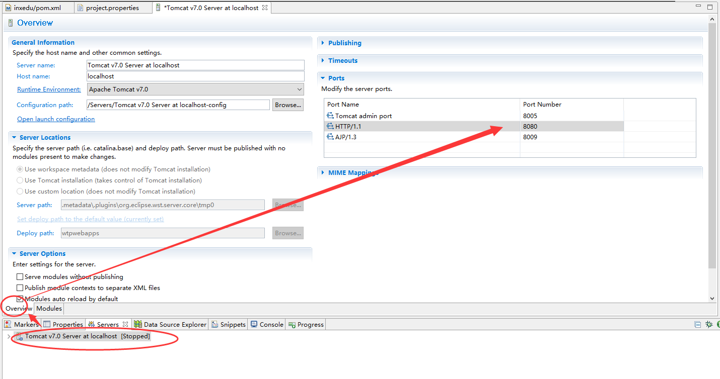

访问路径
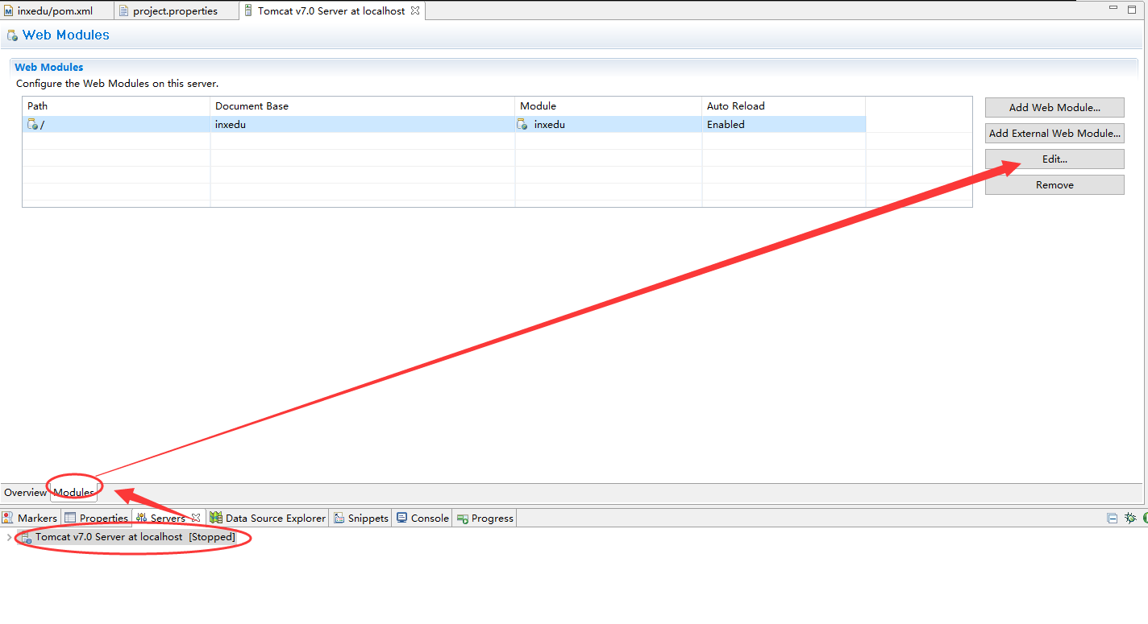
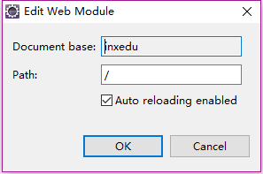
Idea开发工具：
Tomcat启动设置端口，访问路径。
启动端口
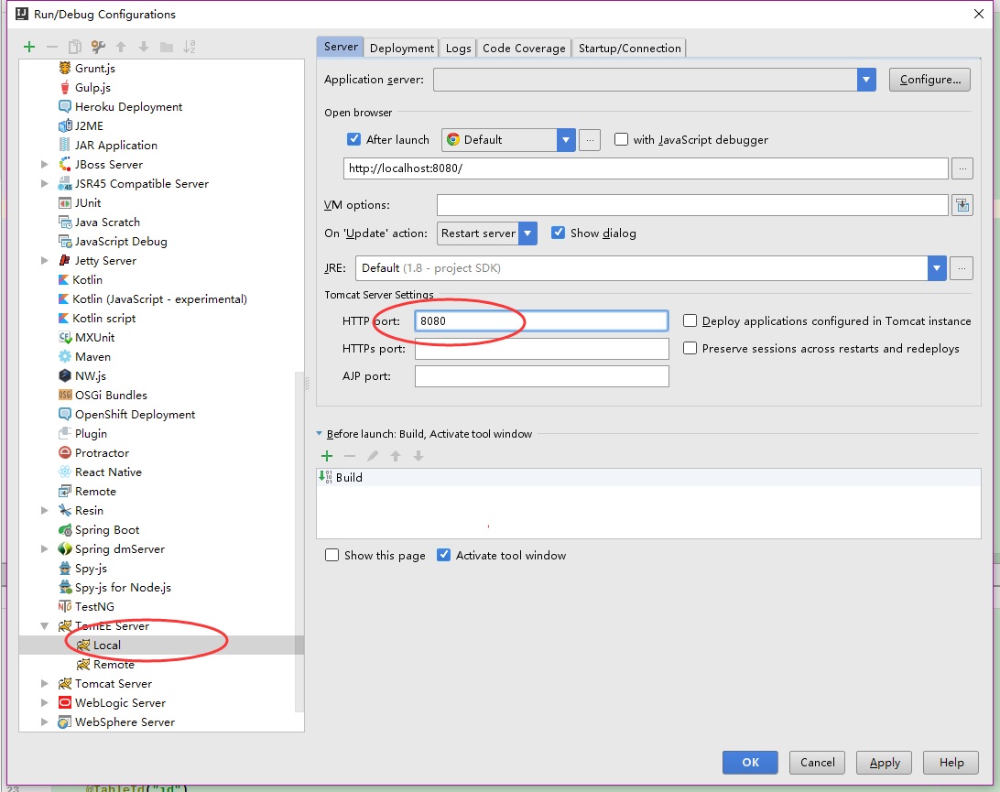

访问路径
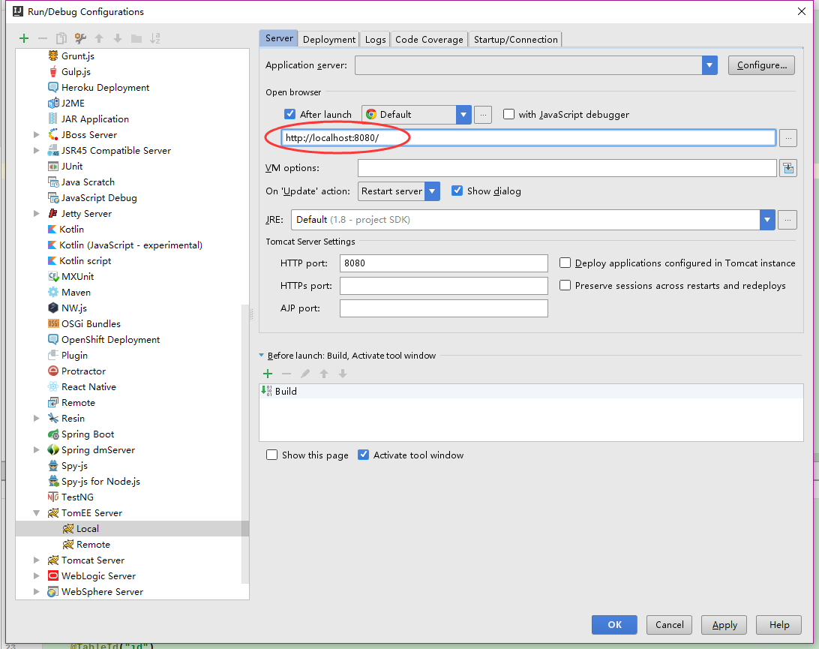
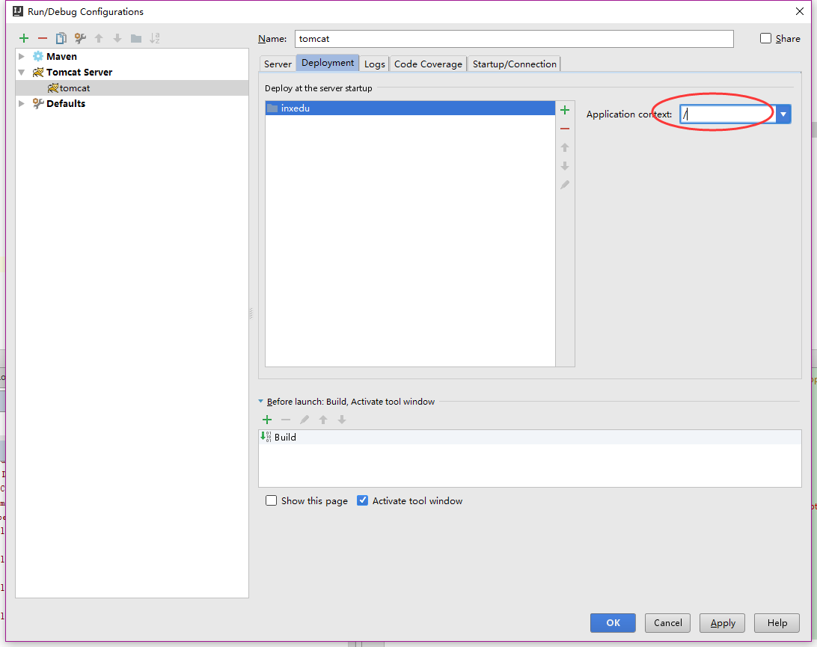
修改完成后，重新clean install 后启动

Eclipse 编译报错
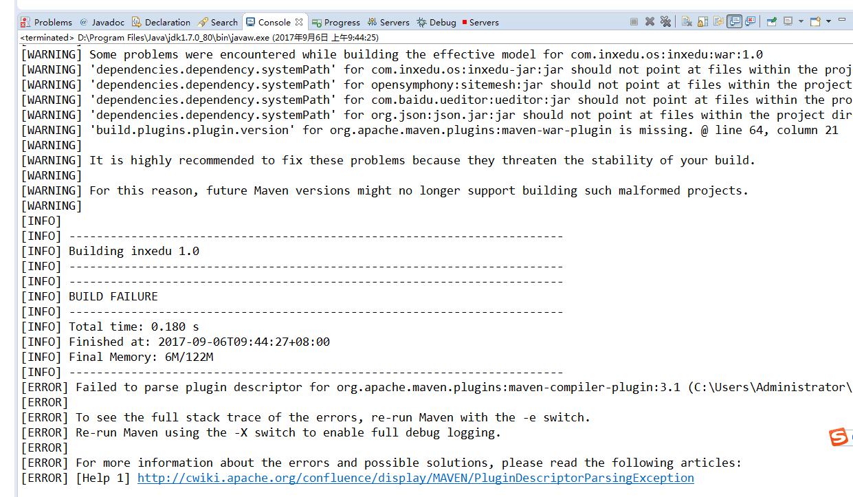

可以尝试删除maven本地库里面的org.apache.maven.plugins:maven-compiler-plugin所在目录，让mavan重新下载这个包就行了。

